南方电网绿能科技（广东）有限公司报价书

业主方： 南方电网绿能科技有限公司 报价方： ******
联系人： 石健 联系人： ******
联系电话： 13512718436 联系电话： ******
类别：□工程 服务 □其他
报价明细表
单位：元
项目名称 |  | 南网绿能科技（广东）有限公司多模态人身状态风险实时监测系统研制职工创新项目检测数据管理软件开发服务零星采购
序号 | 明细 | 规格型号 | 单位 | 数量 | 单价 | 小计 | 备注
1 | 多模态人身状态风险实时监测系统研制职工创新项目检测数据管理软件开发服务 | / | 项 | 1 |  |  | 开发多模态人身状态风险实时监测系统检测数据管理软件开发技术服务：  - 根据所提供的软件界面示意图，开发检测数据管理软件。  - 开发电脑版数据管理客户端，实现人员信息和检测结果导入导出管理。
合计 |  | 大写： |  |  |  | 小写：
以上报价包含税率，提供 6 %增值税专用发票。
郑重承诺：本单位不与其他报价单位相互串通报价，不存在围标陪标情况。
1、被询价方需根据本“询价明细表”的格式内容进行报价，并签字盖章，报价方为有效。
2、被询价方应在采购公告要求的截止时间前书面回复，否则视为放弃报价。
3、相关服务需要在5月30日前完成各项工作。

报价单位：XXXXXXX单位（盖章）

2026年XX月XX日

系统界面示意图

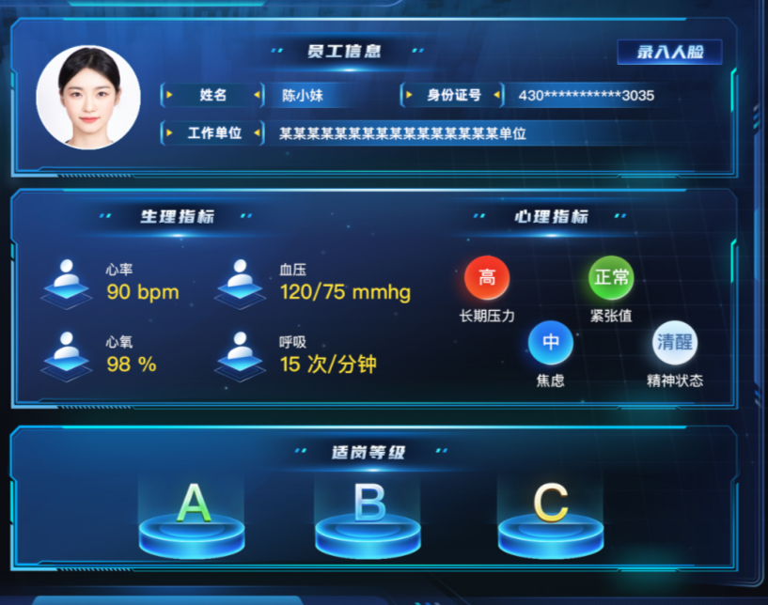

营业执照（扫描件）

项目团队成员（提供职称、学历证书）

过往制作的同类产品软件（提供软件界面照片及相关产品检测报告）

附件：廉洁承诺书
廉洁承诺书
为增强廉洁从业意识，营造守法诚信、廉洁高效的工作环境，防止发生违法违纪行为，保护国家、集体和当事人的合法权益，安全有序的完成委托工作事项，
在与甲方业务交往过程中，按照有关法律法规和程序开展工作，严格执行国家的有关方针、政策，并遵守以下规定：
（一）不以任何理由为甲方和相关单位报销应由对方或个人支付的费用；
（二）不以任何理由向甲方负责人及其工作人员赠送回扣、红包、礼金、购物卡、有价证券、贵重物品和好处费、感谢费等；
（三）不以任何理由为甲方、与甲方相关的单位或个人提供高消费宴请及娱乐活动；
（四）不以任何理由为甲方、与甲方相关的单位或个人购置或提供通讯工具、交通工具和高档办公用品；
（五）不接受或暗示为甲方、与甲方相关的单位或个人装修住房、婚丧嫁取、配偶子女的工作安排以及境内外旅游等提供方便；
（六）不以谋取非正当利益为目的，擅自与甲方工作人员就业务问题进行私下商谈或者达成利益默契；
（七）发现甲方工作人员有违反本廉洁协议书规定的，应向甲方单位举报。
（八）本廉洁承诺书作为询价书的附件，在业务关系存续期间有效。

承诺单位（签字/盖章）：

年 月 日

